# 母函数

## Bzoj 3028

你要帮小明计算携带N件（N<=1e+500）食物的方案数。

当然，他又有一些稀奇古怪的限制：

每种食物的限制如下：

        汉堡：偶数个

        可乐：0个或1个

            鸡腿：0个，1个或2个

            蜜桃多：奇数个

            鸡块：4的倍数个

            包子：0个，1个，2个或3个

        土豆片炒肉：不超过一个。

            面包：3的倍数个

方法1

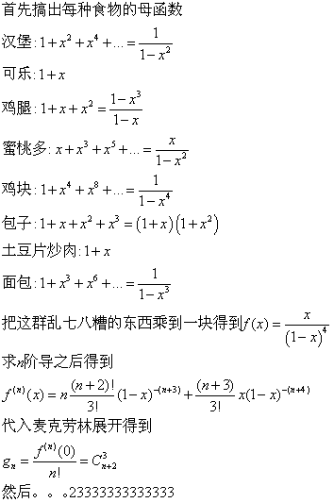

方法2

然后可以计算1(1-x)^4了

x/(1-x)^4=x*(1+x+x^2+x^3+x^4+.....x^(无限))^4

   =x*((1+x+x^2+x^3+x^4+.....x^(无限))^2)^2

   =x*(1+2x+3x^2+4x^3+......x^(无限))^2

根据多项式乘法的定义

设A,B,C是3个多项式 F(A,I)表示多项式A中x^i项的系数

若A*B=C

则F(C,X)=∑(F(A,K)*F(B,X-K))   {K=0....X}

设A=B=1+2x+3x^2+4x^3+......x^(无限)

那么F(C,N-1)就是我们要求的答案

（注：由于x*(1/(1-x)^4)，外面乘了个x,所以我们求的是F(C,N-1)而不是F(C,N)）

观察1+2x+3x^2+4x^3+......x^(无限)的特性可知：

F(A,X)=X+1  F(B,X)=X+1

那么F(C,N-1)=∑(F(A,K)*F(B,N-1-K))   {K=0....N-1}

      =∑((K+1)*(N-1-K+1))     {K=0....N-1}

   =∑(K*N-K^2+N-K)

   =(∑K*N)-∑(K^2)+∑(N-K)

   =(N*N*(N-1)/2)-(N*(N-1)*(2N-1)/6)+(N(N+1)/2)

   =(N(N^2+1)/2)-(N*(N-1)*(2N-1)/6)

   =N(N+1)(N+2)/6

然后逆元什么的搞搞就好了

方法3

